**Programación en Móviles Avanzado**

**LABORATORIO 10**

**Usando el Micrófono**

**CODIGO DEL CURSO:**



|  |  |  |  |  |  |  |  |  |  |  |  |  |
| --- | --- | --- | --- | --- | --- | --- | --- | --- | --- | --- | --- | --- |
| ***Alumno(s):*** |  | ***Noa Chahuayo Piero Valentino*** | | | | | | | | ***Nota*** |  | |
| ***Grupo:*** | ***B*** | | |  | | ***Ciclo: Quinto*** | | | | | | |
| ***Criterio de Evaluación*** | | | ***Excelente (4pts)*** | | ***Bueno (3pts)*** | | ***Regular (2pts)*** | ***Requiere mejora (1pts)*** | ***No acept. (0pts)*** | | | ***Puntaje Logrado*** |
| Utiliza micrófono del dispositivo, y reproduce los archivos generados | | |  | |  | |  |  |  | | | ***3*** |
| Integra uso de aplicaciones de manejo de audio con CoreData | | |  | |  | |  |  |  | | | ***3*** |
| Desarrolla adecuadamente los ejercicios propuestos | | |  | |  | |  |  |  | | | ***6*** |
| Realiza observaciones y conclusiones que aporten un opinión crítica y técnica | | |  | |  | |  |  |  | | | ***3*** |
| Se comunica de manera efectiva, trabaja con orden, limpieza y puntualidad. | | |  | |  | |  |  |  | | | ***2*** |
| Evidencia avance en laboratorio | | |  | |  | |  |  |  | | | ***3*** |

**I.- OBJETIVOS:**

* Crear una aplicación que haga uso del micrófono de un dispositivo.

**II.- SEGURIDAD:**

|  |  |
| --- | --- |
|  | **Advertencia:**  **En este laboratorio está prohibida la manipulación del hardware, conexiones eléctricas o de red; así como la ingestión de alimentos o bebidas.** |

**III.- FUNDAMENTO TEÓRICO:**

Revise sus diapositivas del tema antes del desarrollo del laboratorio.

**IV.- NORMAS EMPLEADAS:**

No aplica

**V.- RECURSOS:**

* En este laboratorio cada alumno trabará con un equipo con MAC OS.

**VI.- METODOLOGÍA PARA EL DESARROLLO DE LA TAREA:**

* El desarrollo del laboratorio es individual.

**VII.- PROCEDIMIENTO:**

**ACTIVIDADES:**

**INTEGRACION DE REPOSITORIO**

1. A través de un navegador web acceda a su cuenta en **github,** si no tiene una, créela.
2. Cree un nuevo repositorio, asegúrese de colocar el mismo nombre del proyecto que crearemos en esta sesión. “**SoundBoard**” .



1. Copie la dirección generada del repositorio para posteriormente configurarla en nuestro proyecto a través de **SourceControl** o a través de **SourceTree**

**CREANDO LA APLICACIÓN**

1. Cree un nuevo proyecto en **Xcode** de tipo **Single View App**
2. El nombre del proyecto será “**ApellidoSoundBoard**”. No olvide activar la casilla de **CoreData**



1. Termine la creación del proyecto.
2. No olvide habilitar el check **Create Git repository on my Mac** para dar soporte a uso de repositorios



**SINCRONIZANDO EL REPOSITORIO**

1. Abra la aplicación **sourceTree** y/o **SourceControl** y sincronice su repositorio local con GitHub.
2. Verifique que se realizó el **push** respectivo



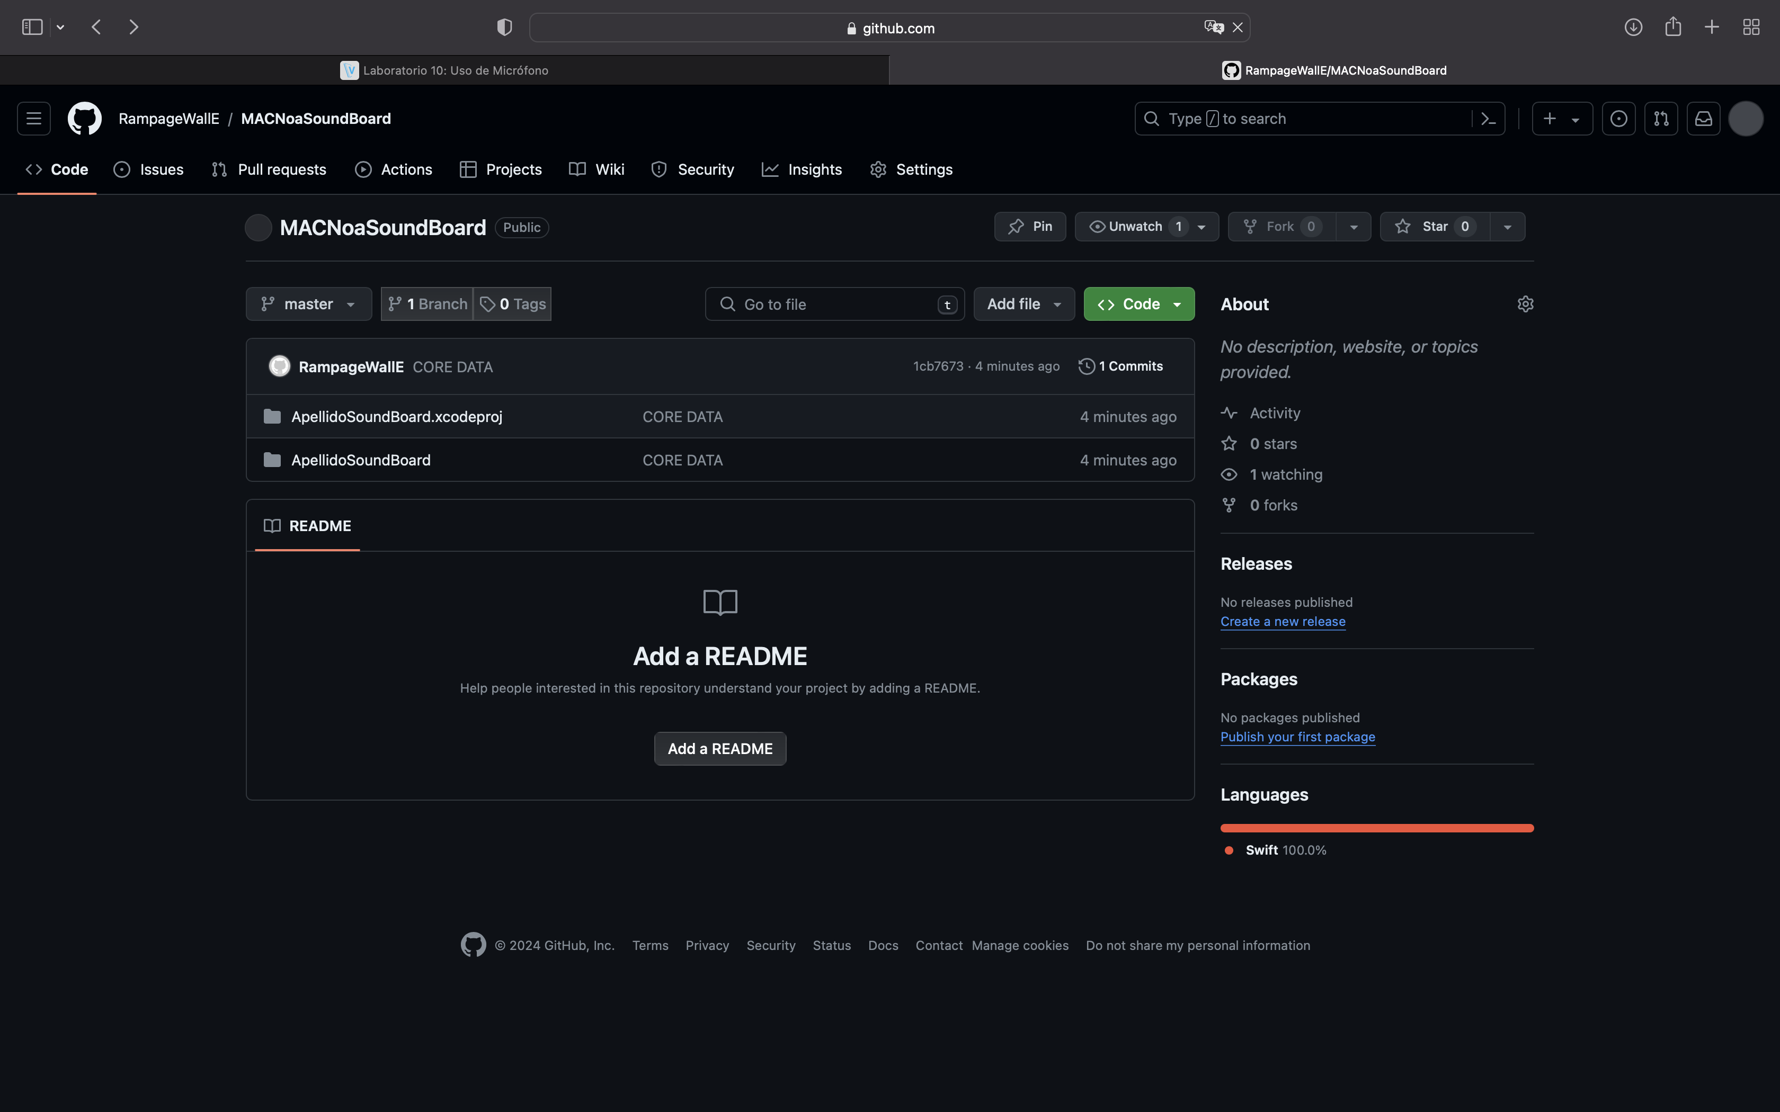

**DISEÑANDO LA INTERFAZ DE USUARIO**

1. Agregue un **TableView** en el **ViewController** inicial y modifique sus **constraints(**0 a todos los lados**)** para que ocupe toda la pantalla.
2. Clic en el mismo **ViewController** y agregue un **NavigationController** desde el menú **Editor** -> **Embed** **In** -> **NavigationController**.
3. Seleccione el **ViewController** y en sus propiedades, en la categoría **Layout**, clic (para quitar el check) en **Adjust** **Scroll** **View** **Insets (**para permitir que el tableview insertado se posicione lo más cerca posible del NavigationController**)**.
4. Agregue un **bar button item** con el símbolo de “**+**” (propiedad **System Item**: Add) en la esquina superior derecha.
5. Modifique la propiedad **Title** de la barra de navegación creada a **GRABACIONES**



1. Añada un **segundo ViewController** al **main.storyboard**.
2. Cree un **segue** de tipo **show** del botón “**+**” del primer **ViewController** al segundo.
3. En el **explorador de archivos** de xcode, haga clic en la carpeta **Assets.xcassets** y arrastre dos imágenes de tamaño 50x50 con extensión **png (**grabar.png y reproducir.png**)**



1. En el segundo **ViewController** creado agregue:
   1. 1 **button** centrado y a 20 puntos de la parte superior del **ViewController** con las siguientes propiedades:
      1. **Alineado:** Horizontal
      2. **Texto:** Grabar
      3. **Text Color:** Rojo
      4. **Image:** grabar
   2. 1 **button** centrado dependiente vertical del primer botón a 20 puntos con las siguientes propiedades
      1. **Alineado:** Horizontal
      2. **Texto:** Reproducir
      3. **TextColor:** Azul
      4. **Image:** reproducir
   3. 1 **label** centrado dependiente vertical del segundo botón a 30 puntos con las siguientes propiedades:
      1. **Alineado:** Horizontal
      2. **Texto:** Nombre
      3. **Constrain:** izquierdo y derecho a 20
      4. **Background:** Negro
      5. **Color:** Blanco
   4. 1 **TextField** centrado dependiente **vertical** del label a 20 puntos con las siguientes propiedades:
      1. **Alineamiento:** Horizontal
      2. **Constrain:** izquierdo y derecho a 20
      3. **Border Style:** Elija un diseño con borde
      4. **Placeholder:** “**Nombre de Audio**”
   5. 1 **Button** centrado dependiente vertical del campo de texto a 20 con las siguientes propiedades:
      1. **Texto:** “Agregar”.
      2. **Alineado:** Horizontal
      3. **Background:** Azul
      4. **Color:** Blanco
2. El diseño debería ser similar al siguiente:



**Resultado:**

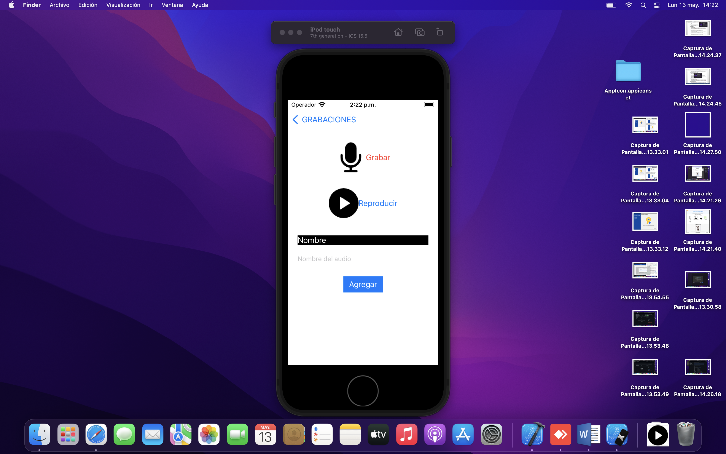

**AGREGANDO CLASE CONTROLADORA PARA SEGUNDO VIEW CONTROLLER**

1. Agregue un nuevo archivo de tipo **CocoaTouch** con el nombre de **SoundViewController,** subclase de **UIVIewController** en lenguaje **Swift**.
2. En el **main.Storyboard**, asocie la clase **SoundViewController** recién creada con la **segunda vista**.
3. Divida su pantalla y cree 2 conexiones de tipo **Outlet** en **SoundViewController** y su respectiva vista
   1. Del botón **Grabar** con el nombre **grabarButton**
   2. Del botón **Reproducir** con el nombre **reproducirButton**
   3. Del **TextField** con el nombre **nombreTextField.**
   4. Del botón **Agregar** con el nombre **agregarButton**
4. Cree 3 conexiones de tipo **Action** de los tres botones en el **SoundViewController** con los nombres de: **grabarTapped, reproducirTapped y** **agregarTapped,**

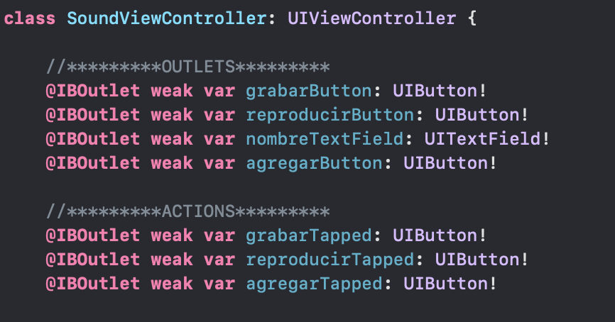

**TRABAJANDO CON EL MICRO**

1. Configure los permisos para poder usar el micrófono(Privacy – Microphone Usage Description) en el archivo **info.plist**



1. En el archivo **SoundViewController** importe la librería **AVFoundation** (librería que contiene clases para uso de grabación y reproducción de audio)**.**



1. Como variable de clase, justo luego de la creación de los **outlets**, cree una variable opcional de tipo **AVAudioRecorder (**clase para grabar audio**)** de nombre **grabarAudio**



1. Implemente la función **configurarGrabacion(**permitirá configurar el formato de grabación, así como parámetros de calidad de grabación, entre otros**)** justo luego de la función **viewDidLoad()** como muestra la figura a continuación:



1. Llame la función **configurarGrabacion** creada en la sección anterior en la función **viewDidLoad**



1. Implemente la función **grabarTapped(**inicializa la grabación de audio usando microfono**)** con el siguiente código:



1. Ejecute la aplicación:
   1. Presiones **Grabar**. El botón habrá cambiado su texto a **“Detener”.**
   2. Presione **Detener.**
   3. En la consola de Xcode, verifique que se haya impreso la ruta de dónde se haya guardado el archivo de audio:



**Resultado:**

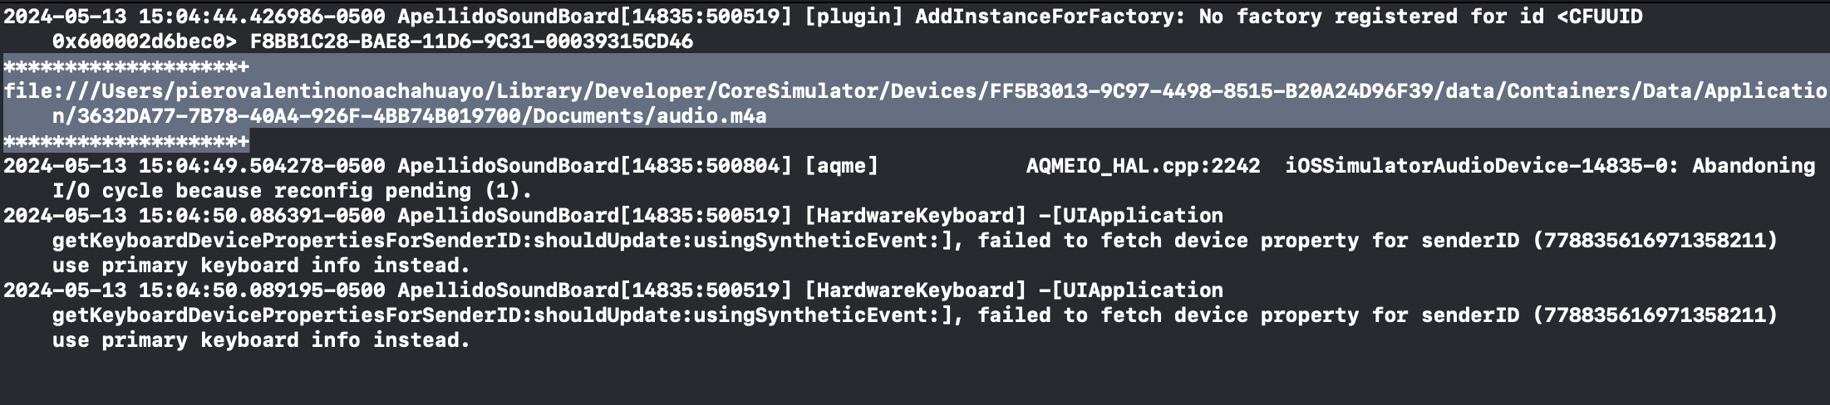

1. Copie la dirección marcada a continuación:



1. Abra el terminal (ventana de comandos) en y coloque el comando **open** y peque la dirección copiada



1. Presione **ENTER.**
2. A continuación, se abrirá el directorio en el que se encuentra almacenado nuestro nuevo archivo de audio



1. Observará que incluso usando el simulador de **Xcode**, se usa el micrófono de la MACBOOK, de modo que hasta este punto, será posible reproducir el archivo.
2. Pruebe reproductor el archivo y que la aplicación de reproducción iTunes reproduce el archivo

**Resultado:**

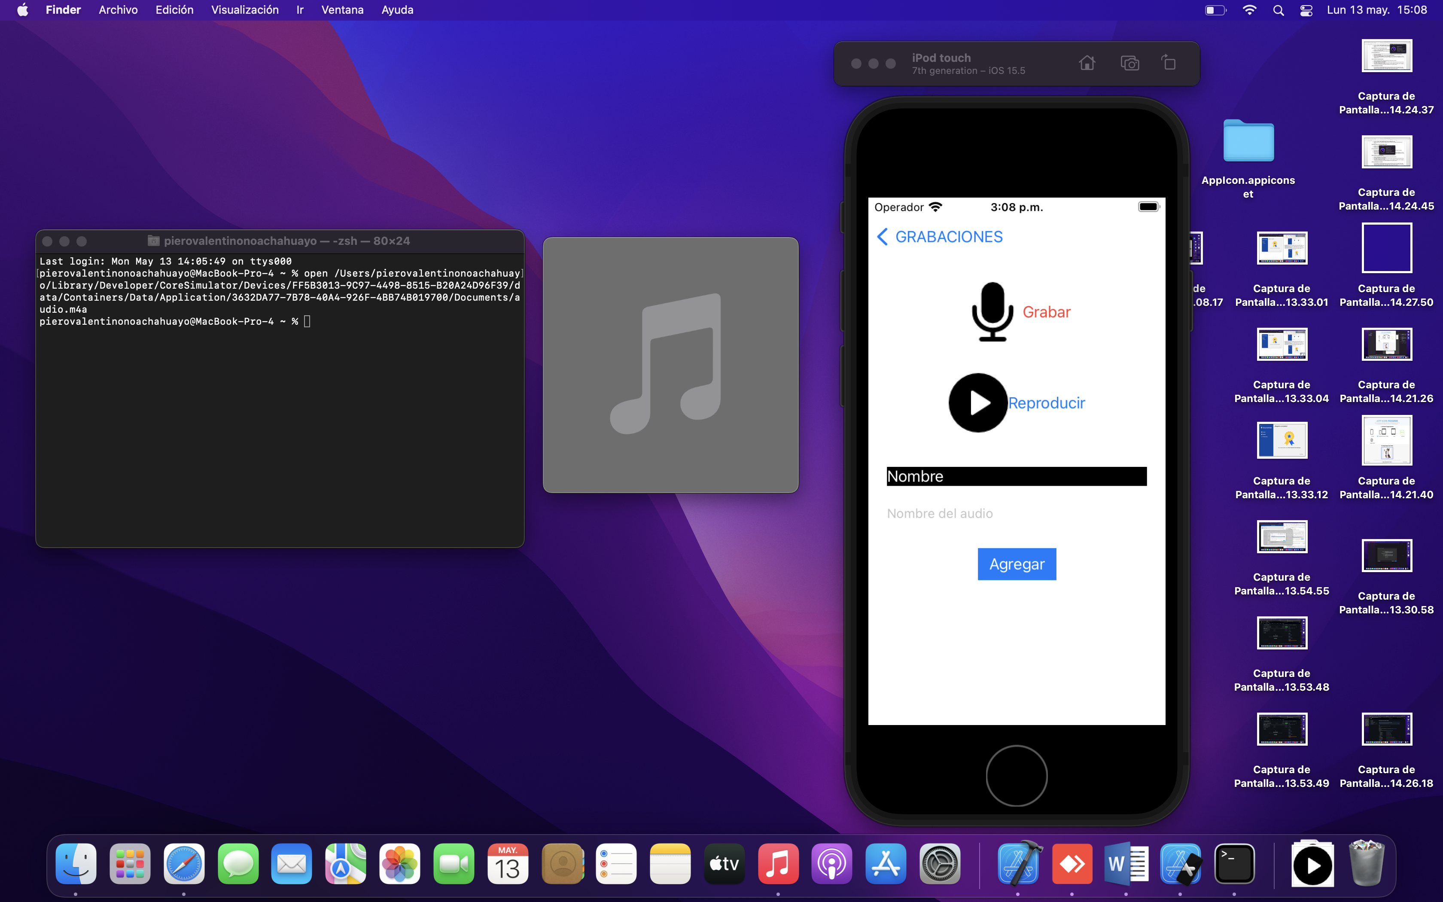

**REPRODUCIENDO EL AUDIO EN iOS**

1. Cree una variable de clase justo debajo de la variable **grabarAudio,** pero esta vez con el nombre de **reproducirAudio** objeto de la clase **AVAudioPlayer?** Y además declare la variable **audioURL** tipo **URL?** contenida en la función **configurarGrabacion**, como variable de clase



1. Modifique la función **configurarGrabacion** para actualizar los cambios realizados sobre la variable **audioURL**
   1. Primer cambio quite palabra **let**
   2. Segundo cambio coloque símbolo “**!**” ya que es una variable opcional
   3. Tercer cambio coloque símbolo “**!**” ya que es una variable opcional



1. Ahora implemente la función **reproducirTapped,** función encargada de reproducir el archivo de audio con el siguiente código:



1. Ejecute nuevamente la aplicación e intente grabar un nuevo audio y reproducirlo desde el simulador.

**Resultado:**

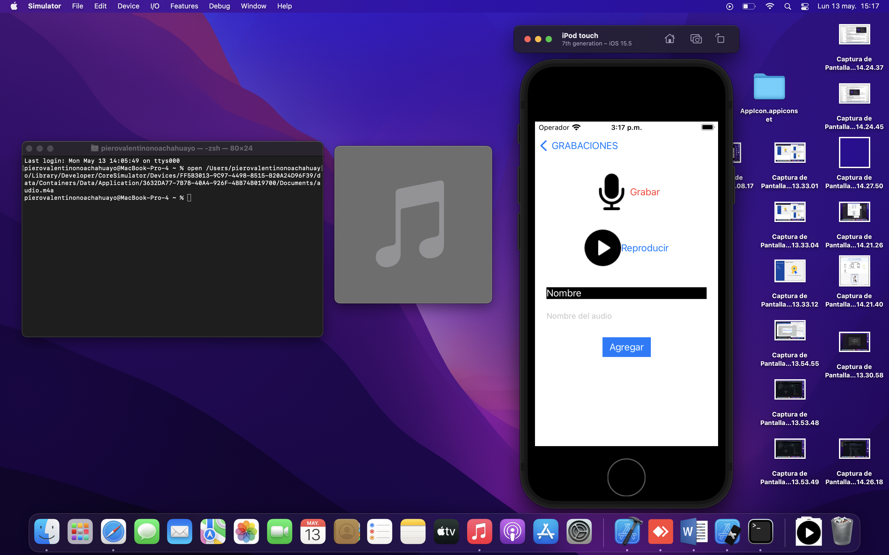

1. Anote los detalles más importantes:

|  |
| --- |
| **Respuesta:**  Se observa que para la creación de nuevos audios es necesario implementar AVFundation el cual cuenta con funciónes necesario para la grabación de estos datos como lo son AVAudioSesion y pora la reproducuccion de los mismos usando AVAudioPlayer |

1. Inyecte el siguiente código en la función **ViewDidLoad** para que el botón **Reproducir** esté deshabilitado por defecto(importante para permitir solo reproducir si hay un audio grabado)



1. Inyecte el siguiente código en la función **grabarTapped()** para que el botón **Reproducir** se habilite luego de hacer una grabación.



1. Pruebe que la aplicación funcione para grabar y reproducir un único audio.
2. Anote los detalles más importantes.

|  |
| --- |
|  |

**GUARDANDO LOS SONIDOS CON COREDATA**

1. Ingrese a el archivo **SoundBoard.xdatamodeld**
2. Cree una entidad de nombre **Grabacion.**
3. Cree ahora dos **Atributos** para la clase **Sound**:
   1. **Attribute:** nombre **Tipo:** String
   2. **Attribute:** audio **Tipo:** Binary Data
4. Regrese al archivo **SoundViewController.swift** e inyecte el siguiente código en la función **agregarTapped** para guardar el sonido con **Core Data**.



1. Agregue las siguientes líneas para bloquear el botón de **Agregar** sin haber grabado algún audio (modifique en función **viewDidLoad** y función **grabarTapped**)





**MOSTRANDO LA LISTA DE GRABACIONES**

1. Diríjase al **ViewController** principal (el que tiene el **TableView**).
2. Cree una conexión de tipo **Outlet** del **TableView** hacia su clase con el nombre de “**tablaGrabaciones**”.
3. A continuación, en la misma clase, implemente los protocolos mínimos que obedezcan al control de un **tableView. (**UITableViewDelegate, UITableViewDataSource**)**
4. En la función **viewDidLoad**, asigne al **tableView** creado el **dataSource** y **delegado** respectivo.
5. Cree un arreglo vacío de objetos de tipo **Grabacion** de nombre **grabaciones** como arreglo de clase luego del Outlet del **tableView**
6. Implemente las funciones **numberOfRowsInSection** y **cellForRowAt**.
7. En la función **numberOfRowsInSection**, retorne la cantidad de elementos que tiene el arreglo **sounds**
8. Todo ello debería quedar como en la siguiente imagen.



1. Implemente la función **cellForRowAt** para llenar el **tableView** con la lista de grabaciones que tengamos en **CoreData**.



1. Implemente la función **viewWillAppear** luego de la función **viewDidLoad,** para que cada vez que la vista vaya a ser lanzada, se llene y recargue el **tableView** con las grabaciones disponibles en **CoreData.**



1. Ejecute la aplicación y verifique que la lista de grabaciones se muestre en la primera vista además de poder grabar nuevas pistas.





1. Hasta este punto se listan las grabaciones realizadas, pero no se pueden reproducir desde l tableView.
2. Importe la librería (**AVFoundation**) para poder reproducir y configurar pistas de audio en la clase actual (**viewController** principal).



1. Cree una variable de clase de nombre **reproducirAudio(**creara una instancia de la clase AVAudioPlayer que permite reproducir sonidos**).**



1. Para finalizar, implemente la función **didSelectRowAt** para reproducir el audio seleccionado de la lista en el **TableView.**



1. Pruebe la aplicación. A este punto, la aplicación podrá reproducir los audios de la lista de grabaciones, además de grabar un nuevo audio en cualquier momento.

1. Anote los detalles más importantes.

|  |
| --- |
|  |

**ELIMINANDO LAS GRABACIONES DESDE EL TABLEVIEW**

1. Implemente la función **commit** **editingStyle.** Esta función analizará si hacen un deslizamiento en la pantalla “**SWIPE**” sobre un ítem de la lista para posteriormente eliminarlo.



1. Ejecute la aplicación y compruebe que una grabación se puede eliminar de la lista de grabaciones deslizando con el dedo a hacia la izquierda.



1. Anote los detalles más importantes.

|  |
| --- |
|  |

1. Diríjase a **SourceTree** y haga clic en **Anotar**(commit). Cree una anotación para indicar los cambios que se han realizado sobre el proyecto



1. Verifique que el programa detecta que se puede realizar un Push. Haga clic sobre este para subir los cambios a GitHub



1. Verifique que se registran los dos **commit** realizados(el inicial, y el realizado ahora)



1. Ejecute el proyecto en un dispositivo real para probar su funcionalidad real

**TAREA:**

Investigue e implemente las siguientes funcionalidades al proyecto creado anteriormente:

* Al realizar una grabación permita mostrar en un **label** el tiempo que está durando la grabación
* Permita mostrar los audios grabados, cada uno indicando el tiempo de grabación de dicho audio
* Agrege un control de volumen

**OBSERVACIONES (5 mínimo)**:

(Las observaciones son las notas aclaratorias, objeciones y problemas que se pudo presentar en el desarrollo del laboratorio)

**CONCLUSIONES (5 mínimo):**

(Las conclusiones son una opinión personal sobre tu trabajo, explicar como resolviste las dudas o problemas presentados en el laboratorio. Ademas de aportar una opinión critica de lo realizado)